Validação do Parâmetro
Verificar se na tela de Exceção de Imposto foi criado checkbox na Grid do Imposto IPI: "Incluir o IPI não Recuperável"
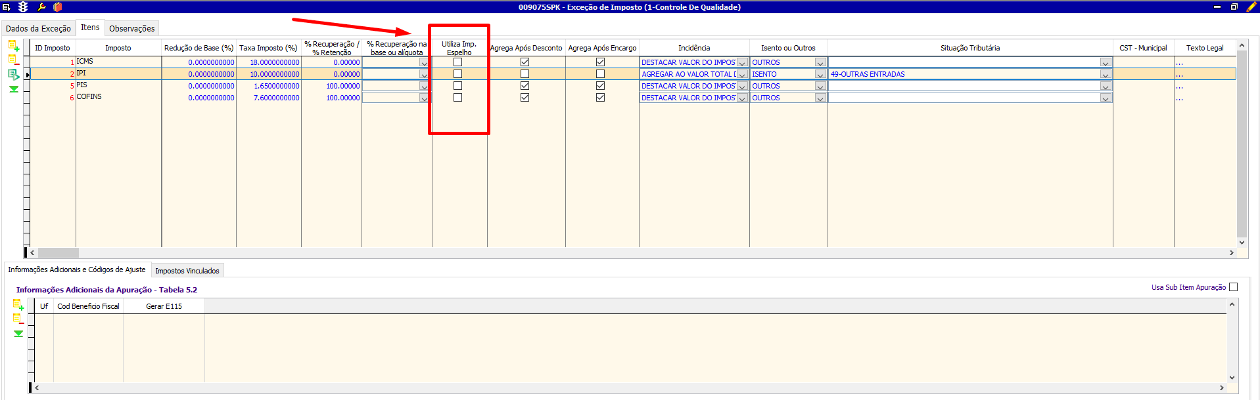
Entrada
Conter na Exceção de Imposto os Impostos padrões ICMS / IPI /Pis / Cofins para Compra de Mercadoria
Emitir notas de Compras, vinculado á uma Empresa do lucro Real com a Exceção de Imposto, com Flag no campo IPI Não Creditável (com Redução e Recuperação 0% onde no Espelho da Nota apareça no Campo Espelho) então o Resultado Esperado é verificar se está reduzindo o IPI da Base de Cálculo do Pis e da COFINS
Emitir notas de Compras, vinculado á uma Empresa do lucro Real com a Exceção de Imposto, com IPI Creditável (Recuperação 100%), sem o flag no campo "Incluir o IPI não Recuperável" então o Resultado Esperado é verificar se está reduzindo o IPI da Base de Cálculo do Pis e da COFINS
Nota com fleg no campo utiliza imp. Espelho (redução da base de pis e COFINS ) impostos
IPI e ICMS.
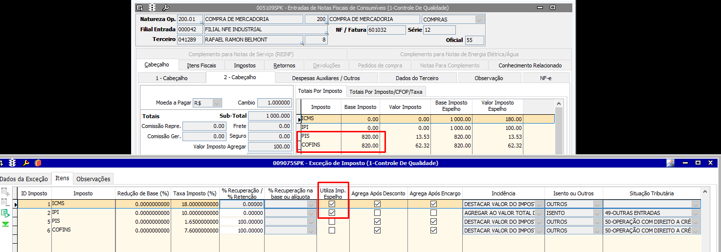

Nota SEM fleg no campo utiliza imp. Espelho e com recuperação 100% ( redução da base de pis e cofins ) impostos IPI e ICMS.

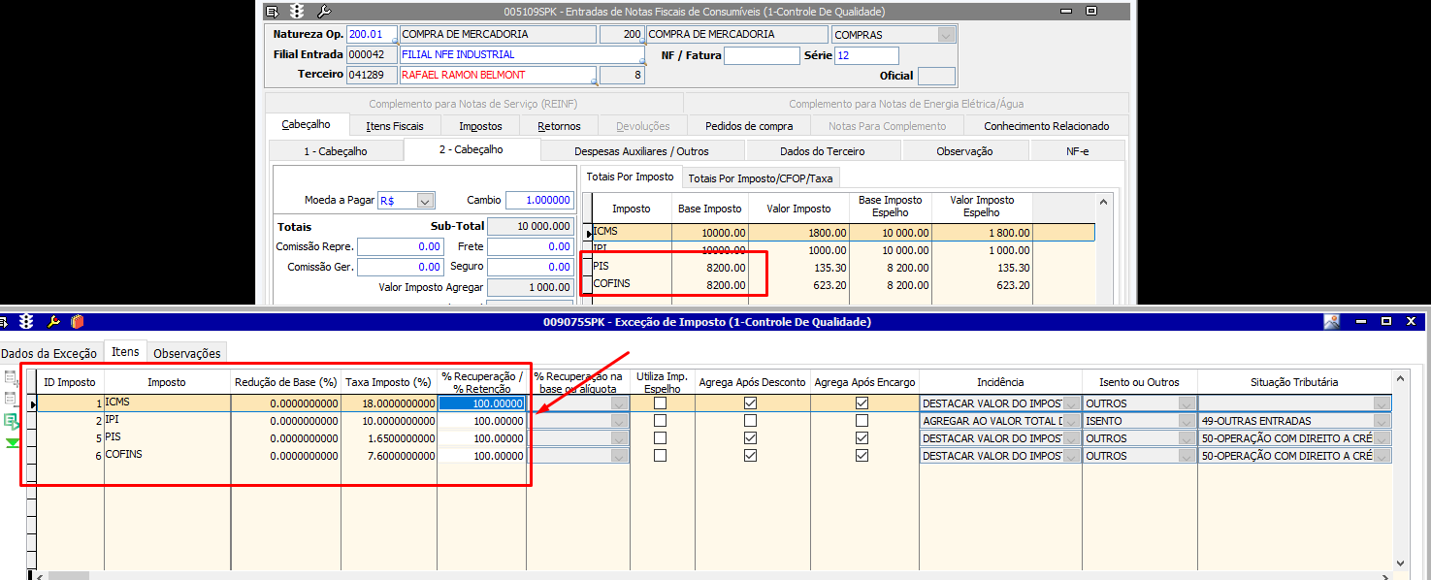

Nota SEM fleg no campo utiliza imp. Espelho e SEM recuperação de credito ( como padrão o Ipi integra a base se cálculo do pis e COFINS e o ICMS não e excluído.

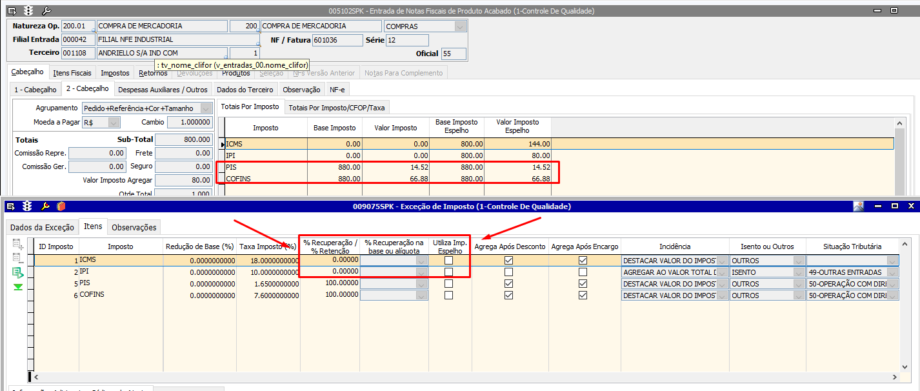
Conter na Exceção de Imposto os Impostos padrões ICMS / IPI /Pis / COFINS para devolução de Compra de Mercadoria Saída
Emitir notas de Devolução de Compras, vinculado á uma Empresa do lucro Real com a Exceção de Imposto, com flag no IPI Não Creditável (com Redução e Recuperação 0% onde no Espelho da Nota apareça no Campo Espelho) então o Resultado Esperado é verificar se está reduzindo o IPI da Base de Cálculo do Pis e da COFINS (Lembrando que como se trata de Devolução os mesmos impostos da entrada deve ser replicado na saída)
Emitir notas de Devolução de Compras, vinculado á uma Empresa do lucro Real com a Exceção de Imposto, com IPI Creditável, sem o flag no campo incluir o IPI (não)
- Recuperável, (Recuperação 100%), então o Resultado Esperado é verificar se está reduzindo o IPI da Base de Cálculo do Pis e da COFINS
Emitir notas de Devolução de Compras, vinculado à uma Empresa do lucro Real com a Exceção de Imposto, com flag no IPI Não Creditável (com Redução e Recuperação 0% onde no Espelho da Nota apareça no Campo Espelho), então o Resultado Esperado é verificar se está reduzindo o IPI da Base de Cálculo do Pis e da COFINS (Lembrando que como se trata de Devolução os mesmos impostos da entrada devem ser replicado na saída)
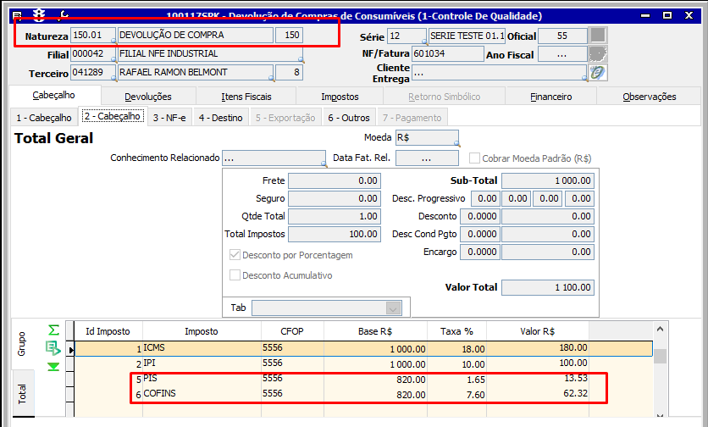
Emitir notas de Devolução de Compras, vinculado á uma Empresa do lucro Real com a Exceção de Imposto, com IPI Creditável, sem o flag no campo incluir o IPI não Recuperável, (Recuperação 100%), então o Resultado Esperado é verificar se está reduzindo o IPI da Base de Cálculo do Pis e da COFINS
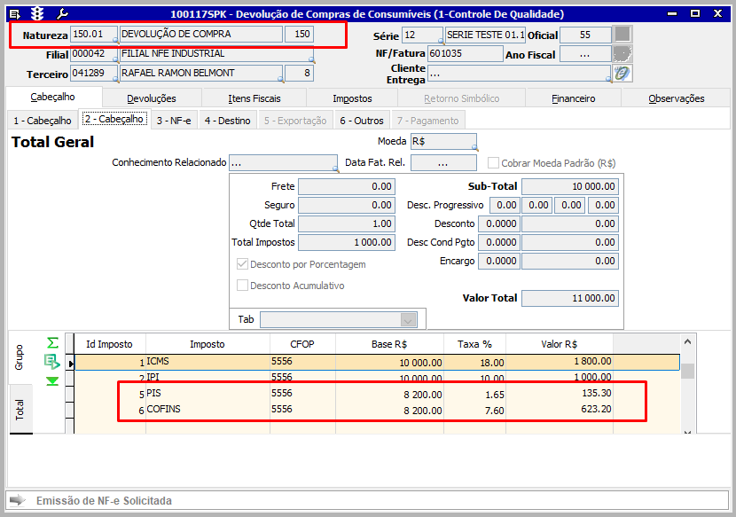
Fazer todo processo fiscal (Integração nos Livros e Apurações)
Importar para o LCF
Gerar o Arquivo
Registro | Campos de Base de Cálculo que poderão ter o valor modificado,  conforme opção do cliente.
C505 | 05 VL_BC_COFINS
D505 | 05 VL_BC_COFINS
C501 | 05 VL_BC_PIS
D501 | 05 VL_BC_PIS
D105 | 06 VL_BC_COFINS
D101 | 06 VL_BC_PIS
C195 | 07 VL_BC_COFINS
C191 | 07 VL_BC_PIS
C396 | 07 VL_BC_PIS e 11 VL_BC_COFINS
F100 | 08 VL_BC_PIS e 12 VL_BC_COFINS
C170 | 26 VL_BC_PIS e 32 VL_BC_CO  FINS

Passar no Validador
Então o Resultado esperado é que os Campos dos Registros mencionados na Especificação do EFD Contribuições estejam com a Base de cálculo Reduzindo o Valor do IPI além do ICMS
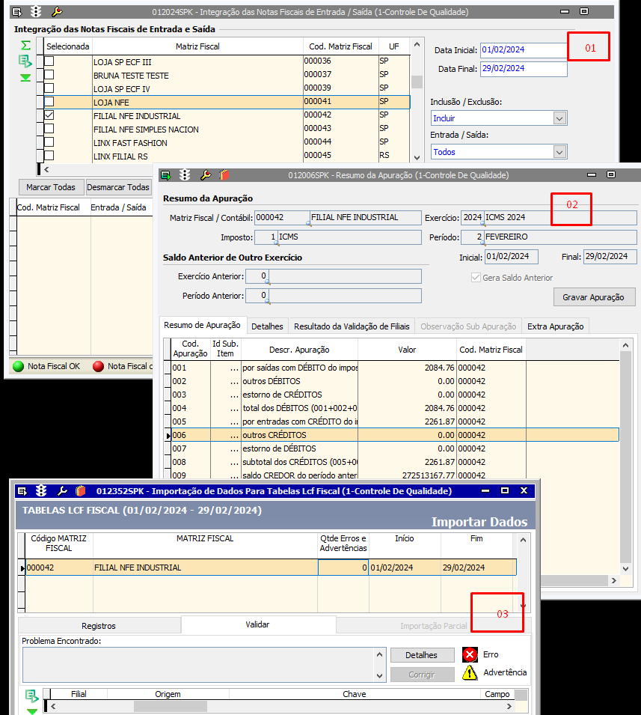

- Sped Contribuições Pis/Cofins
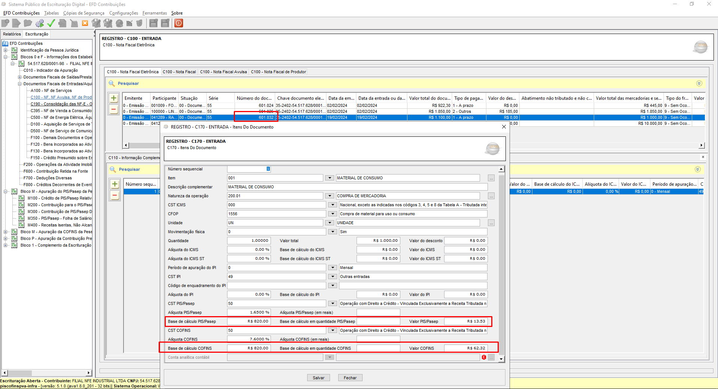

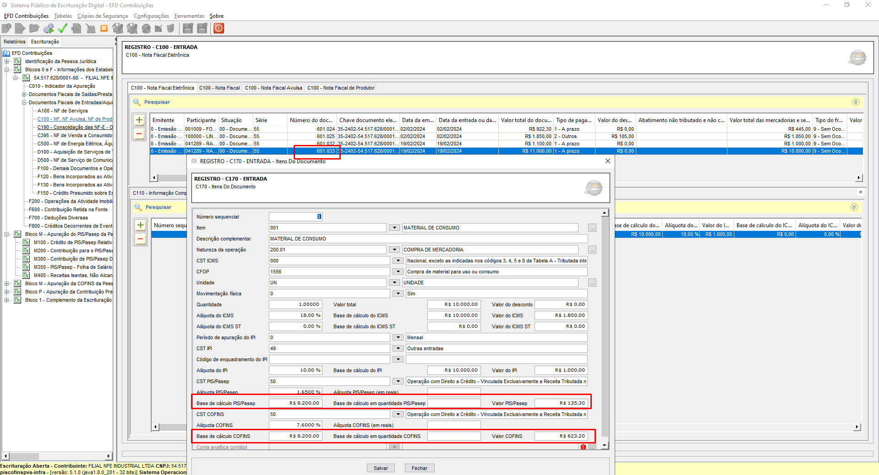
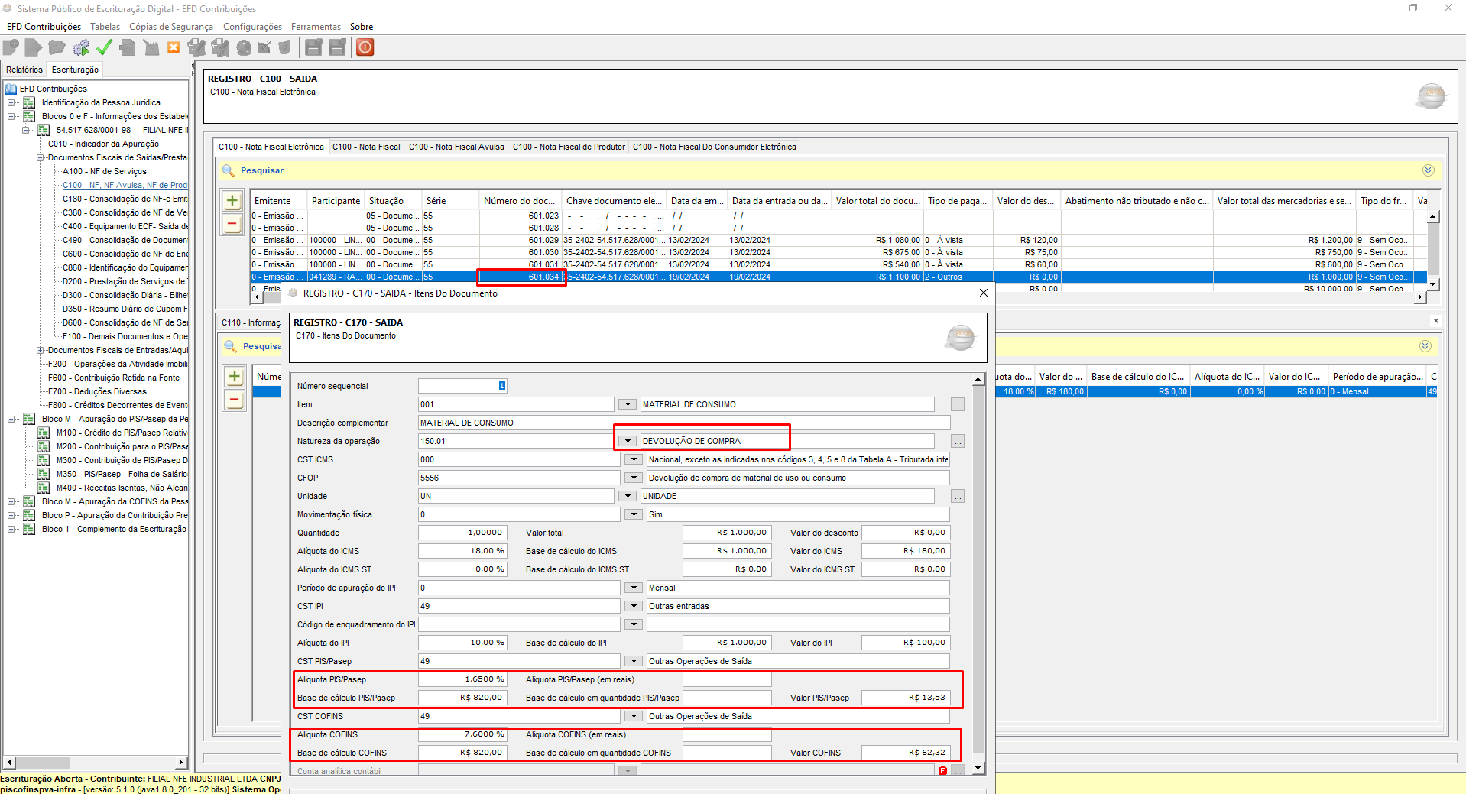

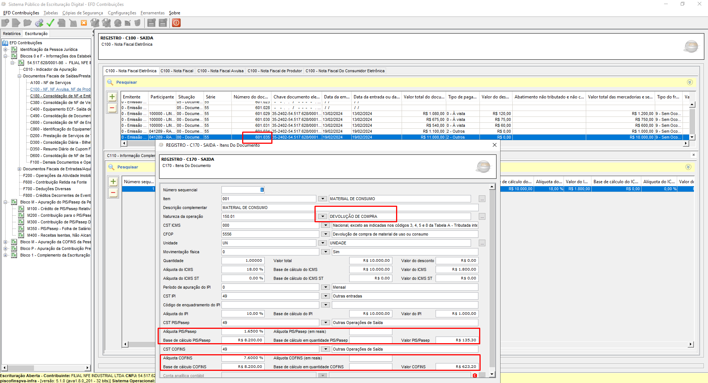

Sped Fiscal ICMS/IPI
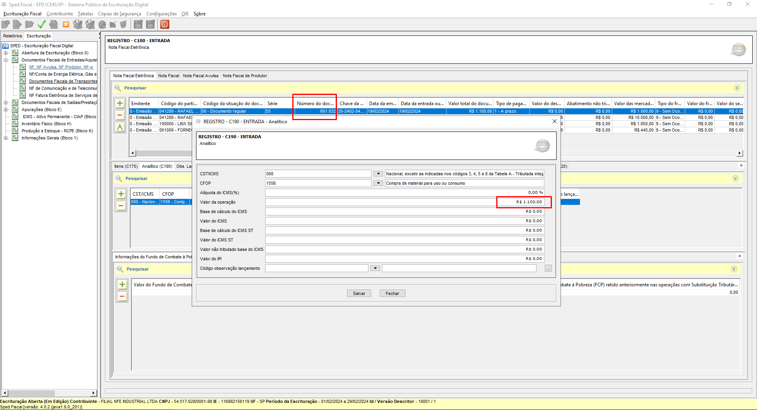

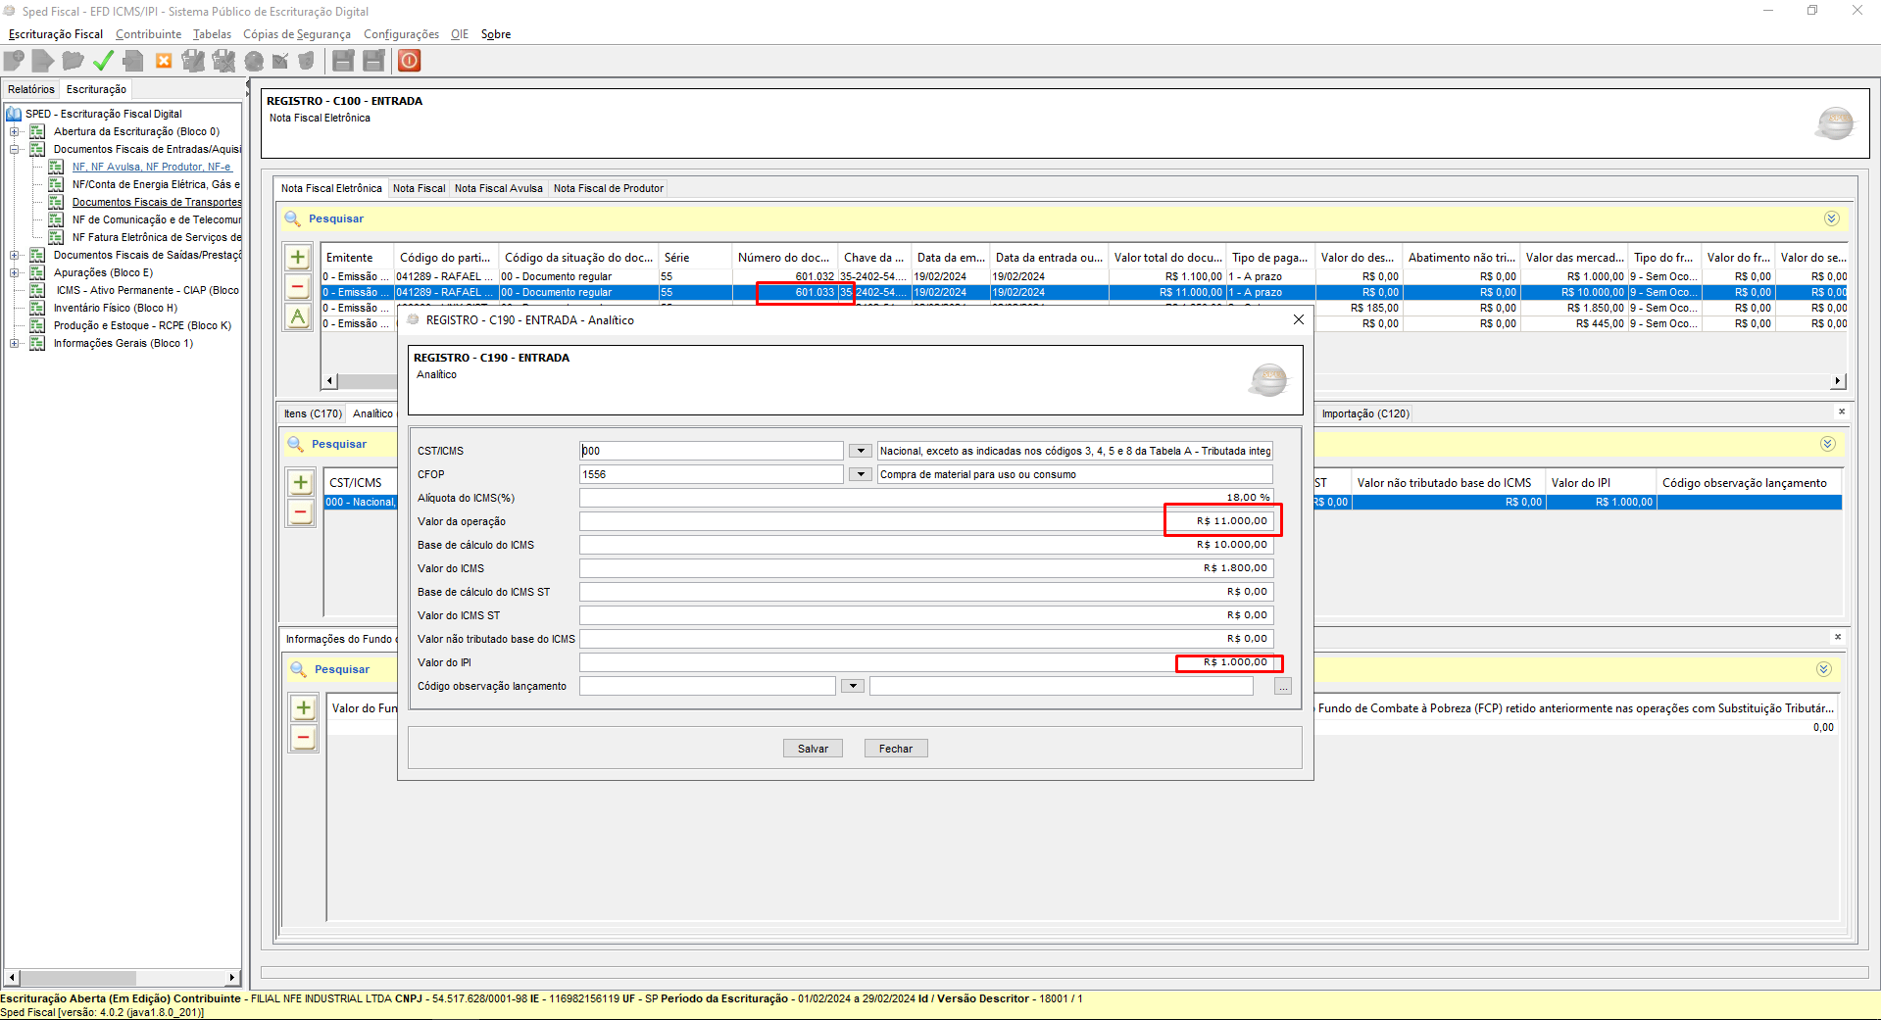

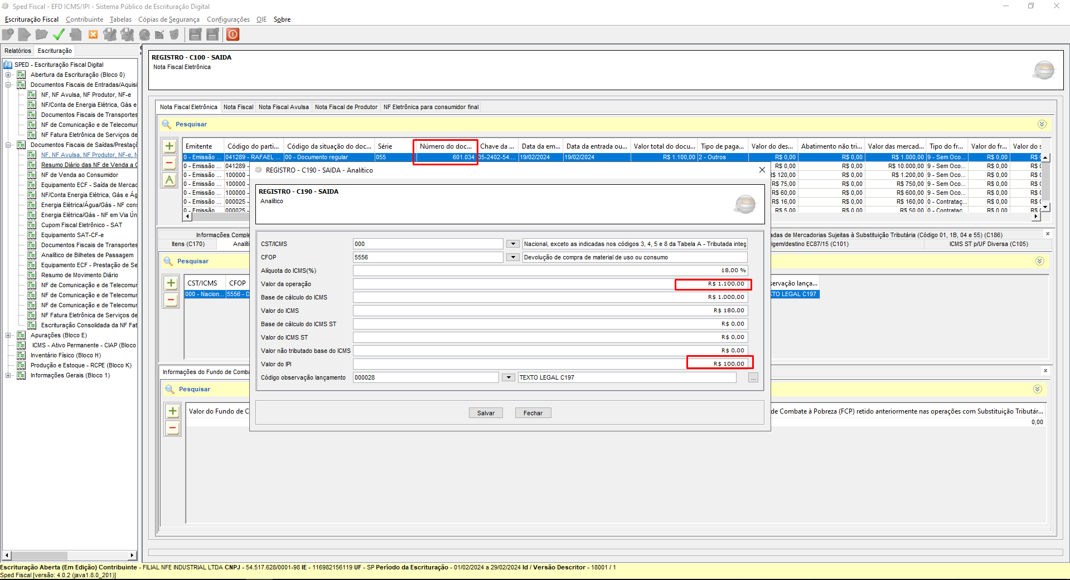

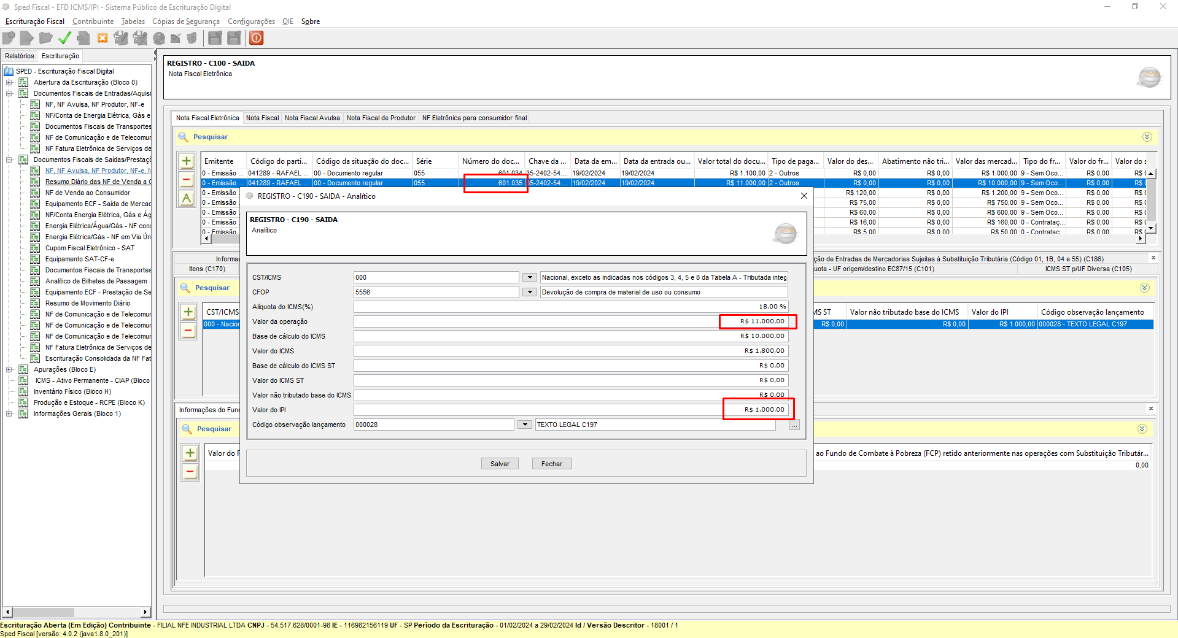

Gerar o custo médio do período
Então o resultado esperado é que os Valores do Pis e da COFINS entre com o valor líquido igual ao da Nota Fiscal Sem o Valor dos Impostos IPI e ICMS
